LAMPIRAN
LAMPIRAN 1
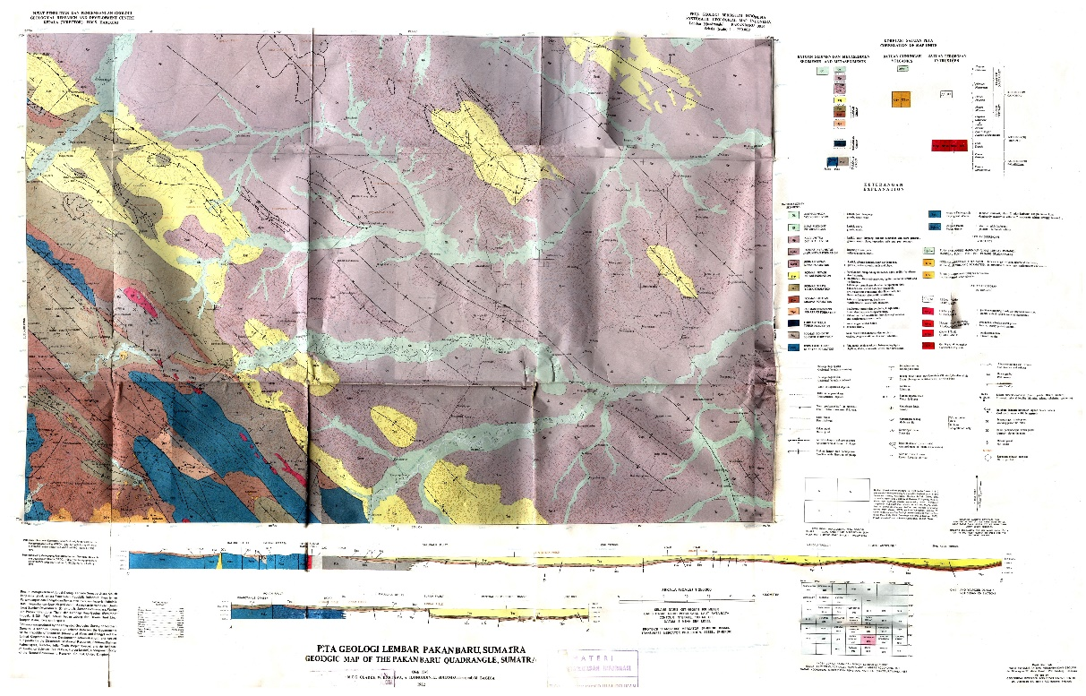
Peta Geologi Lembar Pekanbaru

Gambar L1.1 Peta Geologi Lembar Pekanbaru

LAMPIRAN 2
Data Penelitian Geolistrik Konfigurasi Schlumberger
Tabel L1.1 Data Lintasan 1
Lokasi : Sekitar TPA Muara Fajar, Rumbai
Koordinat : 0°38’46,7” LU dan 100°26’37,7” BT
Cuaca : Cerah 32°C
Pukul : 09.00 WIB
AB/2  (m) | MN/2  (m) | I  (mA) | ΔV  (mV) | R  (Ω) | K  (m) | ρ_{a}  (Ωm)
1 | 0.2 | 7 | 963 | 137.5714286 | 7.536 | 1036.738286
1.5 | 0.3 | 8 | 704 | 88 | 11.304 | 994.752
2 | 0.3 | 5 | 255.5 | 51.1 | 20.46233333 | 1045.625233
3 | 0.3 | 4 | 97.3 | 24.325 | 46.629 | 1134.250425
4 | 0.3 | 3 | 34.5 | 11.5 | 83.26233333 | 957.5168333
5 | 0.3 | 6 | 34.2 | 5.7 | 130.3623333 | 743.0653
6 | 0.3 | 3 | 9.8 | 3.266666667 | 187.929 | 613.9014
6 | 1.2 | 3 | 43.1 | 14.36666667 | 45.216 | 649.6032
7 | 1.2 | 4 | 37.1 | 9.275 | 62.22433333 | 577.1306917
8 | 1.2 | 5 | 27.8 | 5.56 | 81.84933333 | 455.0822933
9 | 1.2 | 6 | 22.5 | 3.75 | 104.091 | 390.34125
10 | 1.2 | 4 | 9.8 | 2.45 | 128.9493333 | 315.9258667
11 | 1.2 | 3 | 5.3 | 1.766666667 | 156.4243333 | 276.3496556
11 | 2.2 | 3 | 18.1 | 6.033333333 | 82.896 | 500.1392
12 | 2.2 | 3 | 13.8 | 4.6 | 99.30963636 | 456.8243273
13 | 2.2 | 3 | 7.6 | 2.533333333 | 117.1505455 | 296.7813818
13 | 2.6 | 4 | 13.9 | 3.475 | 97.968 | 340.4388
14 | 2.6 | 3 | 7.8 | 2.6 | 114.2718462 | 297.1068
15 | 2.6 | 7 | 14.8 | 2.114285714 | 131.7833846 | 278.6277275
16 | 2.6 | 6 | 9.8 | 1.633333333 | 150.5026154 | 245.8209385
17 | 2.6 | 5 | 7.1 | 1.42 | 170.4295385 | 242.0099446
18 | 2.6 | 5 | 5.4 | 1.08 | 191.5641538 | 206.8892862
19 | 2.6 | 5 | 3.7 | 0.74 | 213.9064615 | 158.2907815
20 | 2.6 | 5 | 2.4 | 0.48 | 237.4564615 | 113.9791015
20 | 4 | 5 | 5.2 | 1.04 | 150.72 | 156.7488
22 | 4 | 5 | 4.3 | 0.86 | 183.69 | 157.9734
24 | 4 | 7 | 3.8 | 0.542857143 | 219.8 | 119.32
26 | 4 | 3 | 1.5 | 0.5 | 259.05 | 129.525
28 | 4 | 3 | 1 | 0.333333333 | 301.44 | 100.48
30 | 4 | 9 | 1.7 | 0.188888889 | 346.97 | 65.53877778
30 | 6 | 9 | 1.9 | 0.211111111 | 226.08 | 47.728
35 | 6 | 6 | 1.5 | 0.25 | 311.1216667 | 77.78041667
40 | 6 | 7 | 0.6 | 0.085714286 | 409.2466667 | 35.07828571
40 | 8 | 5 | 2.7 | 0.54 | 301.44 | 162.7776
45 | 8 | 8 | 2 | 0.25 | 384.84625 | 96.2115625
50 | 8 | 6 | 1 | 0.166666667 | 478.065 | 79.6775

Contoh Perhitungan Manual Resistivitas Semu (ρ_{a}) Lintasan 1
Diketahui : AB/2 = 1 m
MN/2 = 0.2 m
AB/2 = L MN/2 =$a$
I = 2 mA ∆V = 222 mV
Ditanya : $ρ_{s}$ (Resistivitas Semu) ?
Jawab :
$$K_{s}=\frac{π}{4} \frac{(L^{2}-a^{2})}{a}$$
$$K_{s}=\frac{3,14}{4} \frac{(1^{2}m-{0,2}^{2} m)}{0,2 m}$$
$K_{s}=0,78 ×4,8$ m
$K_{s}=3,76$ meter
Maka,
$$ρ_{s}=K_{s} \frac{∆V}{I}$$
$$ρ_{s}=3,76 m \frac{963 mV}{7 mA}$$
$ρ_{s}=517,26$ Ωm

Tabel L1.2 Data Lintasan 2
Lokasi : Sekitar TPA Muara Fajar, Rumbai
Koordinat : 0º38’42,0” LU dan 101º26’25,5”BT
Cuaca : Berawan 24°C
Pukul : 14.00 WIB
AB/2  (m) | MN/2  (m) | I  (mA) | ΔV  (mV) | R  (Ω) | K  (m) | ρ_{a}  (Ωm)
1 | 0.2 | 20 | 920 | 46 | 7.536 | 346.656
1.5 | 0.3 | 20 | 905 | 45.25 | 11.304 | 511.506
2 | 0.3 | 16 | 356.3 | 22.26875 | 20.4623333 | 455.6705854
3 | 0.3 | 17 | 115.3 | 6.782352941 | 46.629 | 316.2543353
4 | 0.3 | 16 | 43.9 | 2.74375 | 83.2623333 | 228.4510271
5 | 0.3 | 16 | 20.8 | 1.3 | 130.362333 | 169.4710333
6 | 0.3 | 16 | 10.6 | 0.6625 | 187.929 | 12
7 | 0.3 | 17 | 6.7 | 0.394117647 | 255.962333 | 100.8792725
8 | 0.3 | 15 | 4.1 | 0.273333333 | 334.462333 | 91.41970444
8 | 1.6 | 15 | 20.6 | 1.373333333 | 60.288 | 82.79552
9 | 1.6 | 15 | 15.1 | 1.006666667 | 76.96925 | 77.48237833
10 | 1.6 | 15 | 10.5 | 0.7 | 95.613 | 66.9291
11 | 1.6 | 15 | 7.8 | 0.52 | 116.21925 | 60.43401
12 | 1.6 | 15 | 5.9 | 0.393333333 | 138.788 | 54.58994667
12 | 2.1 | 15 | 7.2 | 0.48 | 104.360143 | 50.09286857
13 | 2.1 | 13 | 5 | 0.384615385 | 123.050619 | 47.32716117
14 | 2.1 | 14 | 4.8 | 0.342857143 | 143.236333 | 49.1096
15 | 2.1 | 15 | 3.8 | 0.253333333 | 164.917286 | 41.77904571
16 | 2.1 | 14 | 2.8 | 0.2 | 188.093476 | 37.61869524
16 | 3.2 | 14 | 4 | 0.285714286 | 120.576 | 34.45028571
18 | 3.2 | 14 | 2.9 | 0.207142857 | 153.9385 | 31.88726071
20 | 3.2 | 15 | 2.1 | 0.14 | 191.226 | 26.77164
22 | 3.2 | 14 | 1.5 | 0.107142857 | 232.4385 | 24.904125
24 | 3.2 | 15 | 1 | 0.066666667 | 277.576 | 18.50506667
26 | 3.2 | 15 | 0.8 | 0.053333333 | 326.6385 | 17.42072
28 | 3.2 | 16 | 0.7 | 0.04375 | 379.626 | 16.6086375
30 | 3.2 | 17 | 0.7 | 0.041176471 | 436.5385 | 17.97511471
30 | 6 | 14 | 3.2 | 0.228571429 | 226.08 | 51.67542857
35 | 6 | 15 | 1.7 | 0.113333333 | 311.121667 | 35.26045556
40 | 6 | 15 | 1.5 | 0.1 | 409.246667 | 40.92466667
45 | 6 | 15 | 1.1 | 0.073333333 | 520.455 | 38.1667
50 | 6 | 15 | 0.9 | 0.06 | 644.746667 | 38.6848

Contoh Perhitungan Manual Resistivitas Semu (ρ_{a}) Lintasan 2
Diketahui : AB/2 = 1 m
MN/2 = 0.2 m
AB/2 = L MN/2 =$a$
I = 2 mA ∆V = 222 mV
Ditanya : $ρ_{s}$ (Resistivitas Semu) ?
Jawab :
$$K_{s}=\frac{π}{4} \frac{(L^{2}-a^{2})}{a}$$
$$K_{s}=\frac{3,14}{4} \frac{(1^{2}m-{0,2}^{2} m)}{0,2 m}$$
$K_{s}=0,78 ×4,8$ m
$K_{s}=3,76$ meter
Maka,
$$ρ_{s}=K_{s} \frac{∆V}{I}$$
$$ρ_{s}=3,76 m \frac{920 mV}{20 mA}$$
$ρ_{s}=172,96$ Ωm

LAMPIRAN 3
Proses Pengolahan Data Hasil Pengukuran Geolistrik Konfigurasi Schlumberger Menggunakan Software Progress v3.0

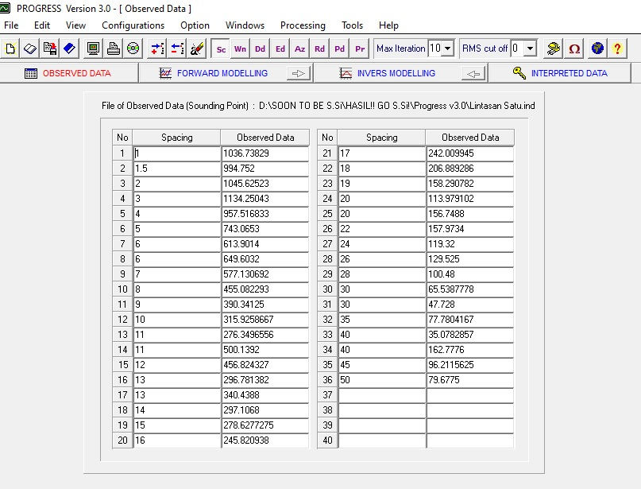
- Buka Software Progress v3.0 pilih konfigurasi schlumberger yang ditandai dengan huruf Sc, lalu masukkan data penelitian pada Spacing berupa AB/2 dan Observerd data berupa resistivitas semu.

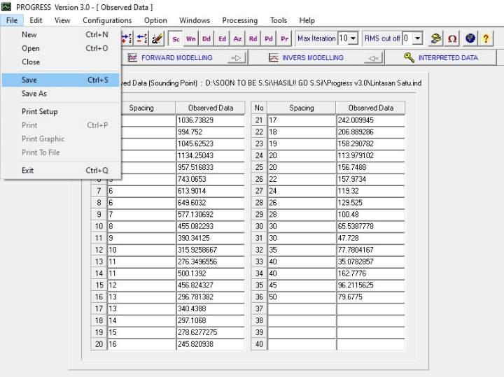
- Data yang telah dimasukkan kemudian disimpan dengan cara, File > Save

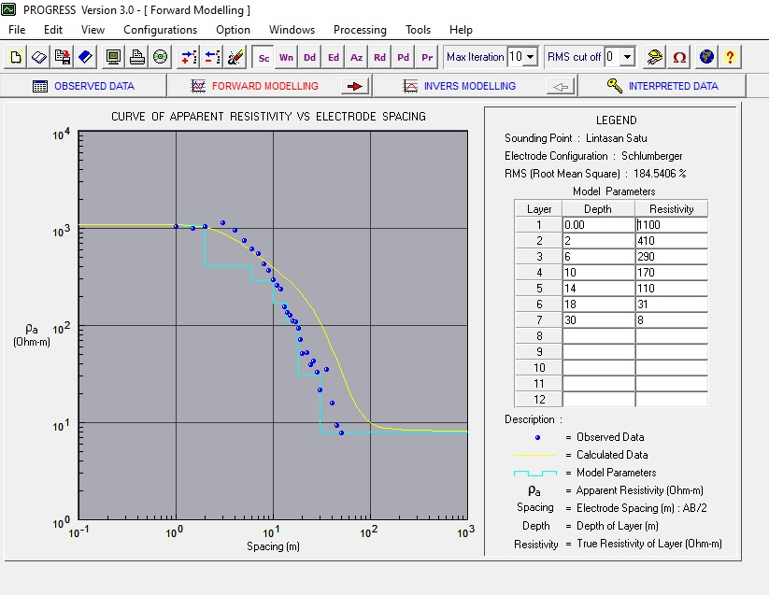
- Pilih Forward Modelling dan perkirakan kedalaman dan resistivitasnya agar kurva yang terbentuk mengikuti bentuk titik-titik observed data.

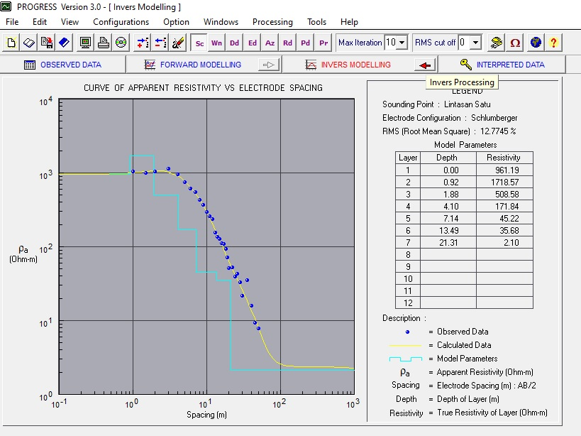
- Pada bagian Invers Modelling, software akan melakukan invers secara otomatis hingga bentuk kurva, kedalaman, dan resistivitas lebih akurat dari perkiraan kita sebelumnya dengan cara menekan tombol panah merah.

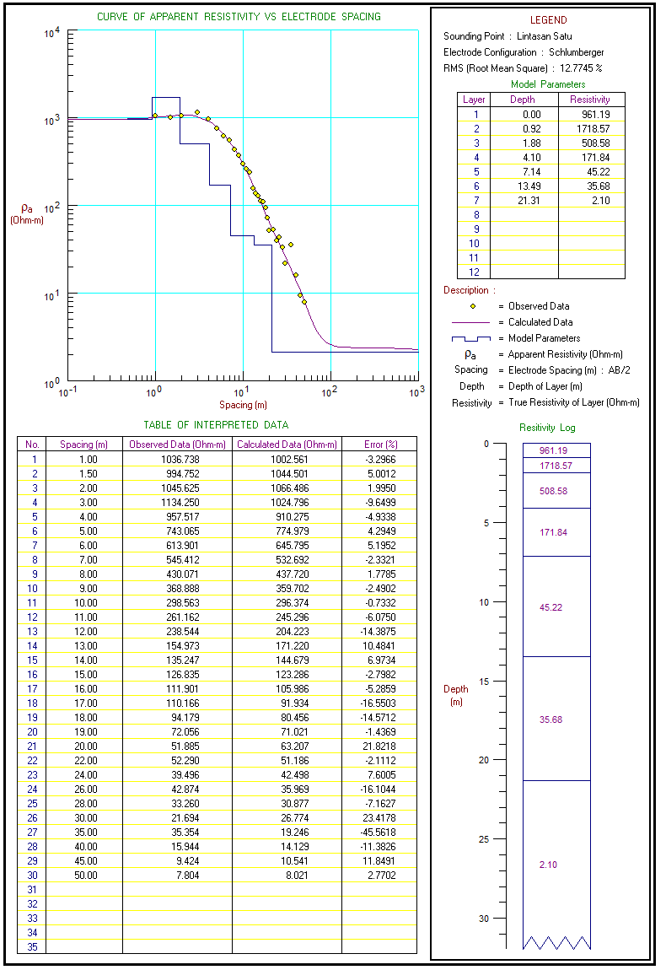
- Pada bagian Interpreted Data, hasil interpretasi data akan muncul berupa penampang satu dimensi dengan arah vertikal berupa nilai resistivitas tiap lapisannya. Kemudian pilih file dan simpan gambar dengan format BMP file dengan mengklik print to file.

LAMPIRAN 4
Proses Pembuatan Peta Kontur dan Profile Menggunakan Software Surfer 11

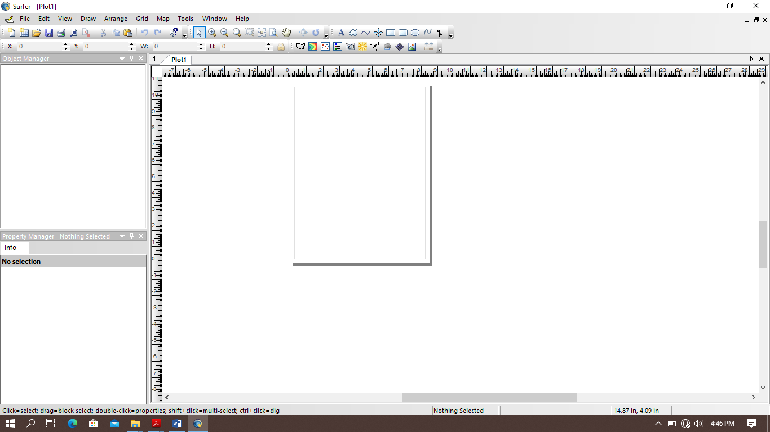
- Buka Software Surfer

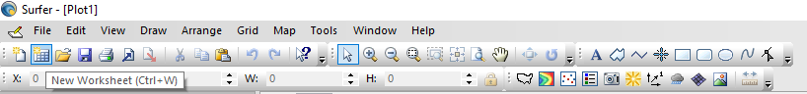
- klik icon New Worksheet pada toolbar

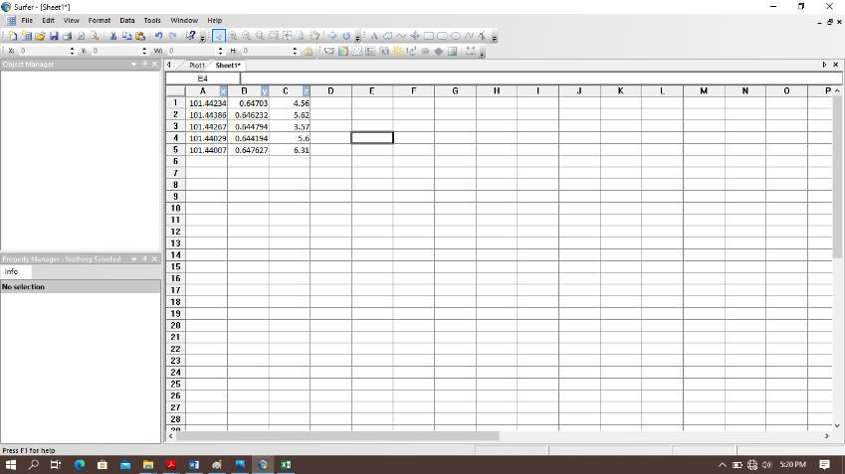
- Masukkan nilai X sebagai Longitude, Y sebagai Latitude, dan Z sebagai nilai hasil pengukuran

- Save worksheet kemudian tekan ctrl+N untuk memulai sheet baru
- Klik Grid yang terdapat pada toolbar, kemudian klik Data

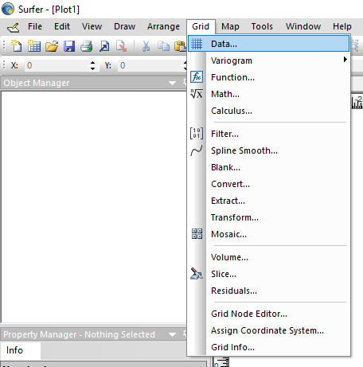

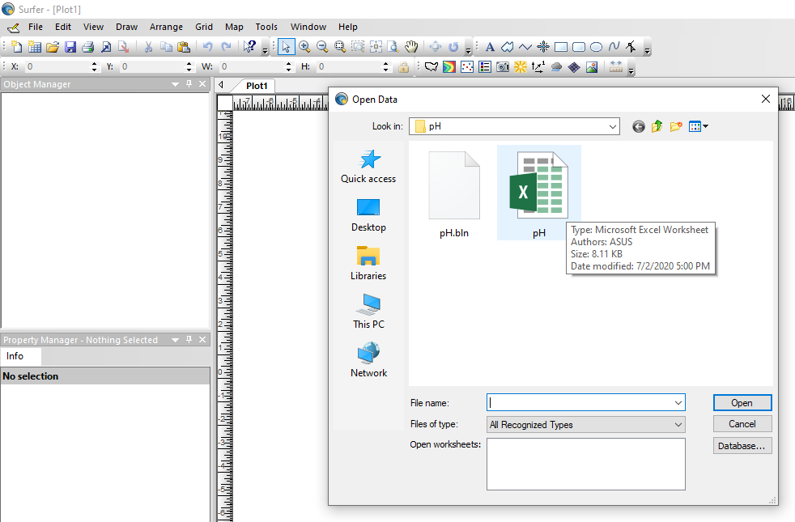
- Pilih file dengan format .bln

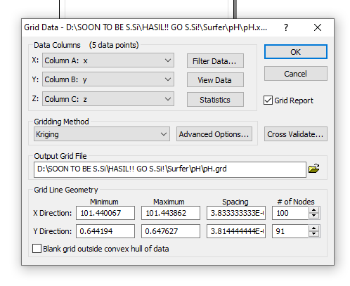

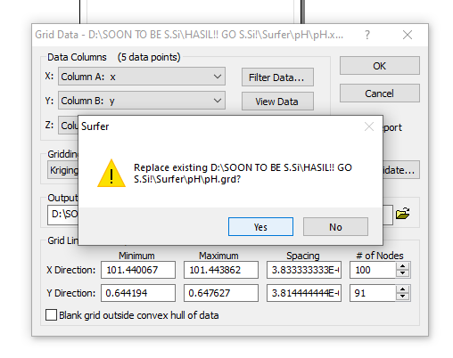

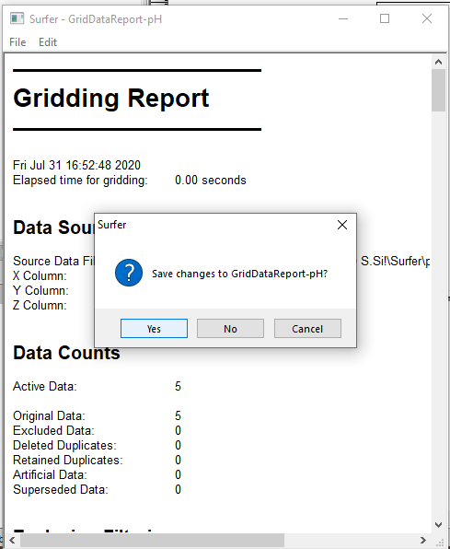
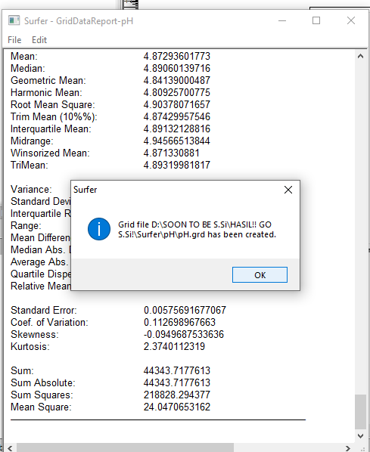

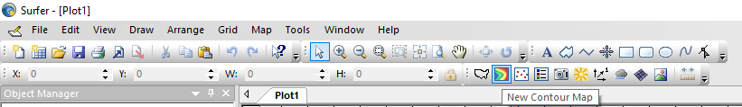
- Setelah Grid data sudah tersimpan, klik New Kontur Map pada toolbar

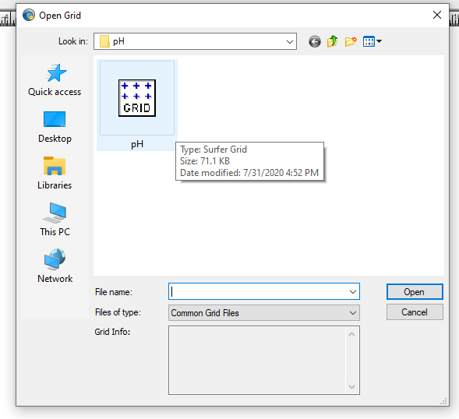
- Pilih file dengan tipe Surfer Grid

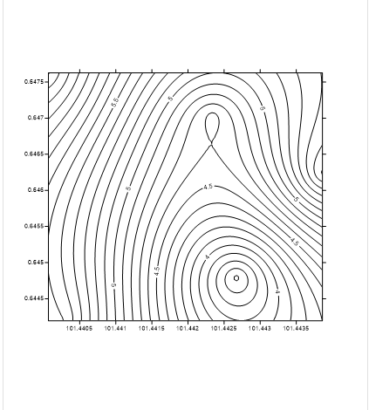

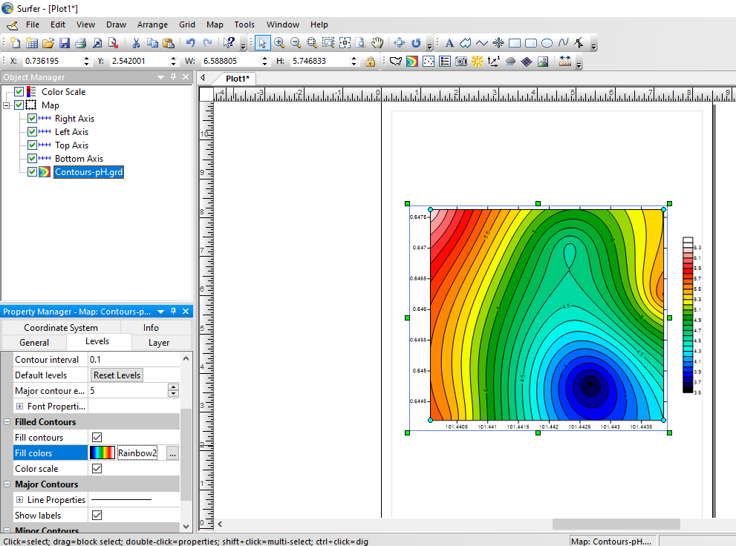

- Jika Peta Kontur sudah diberi warna dan keterangan, simpan terlebih dahulu dengan klik pada toolbar, kemudian ganti Save as Type menjadi JPG
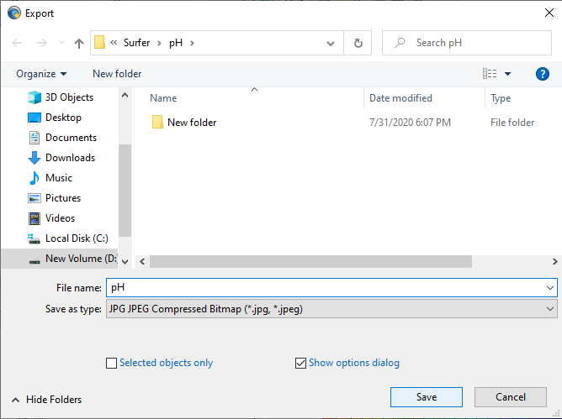

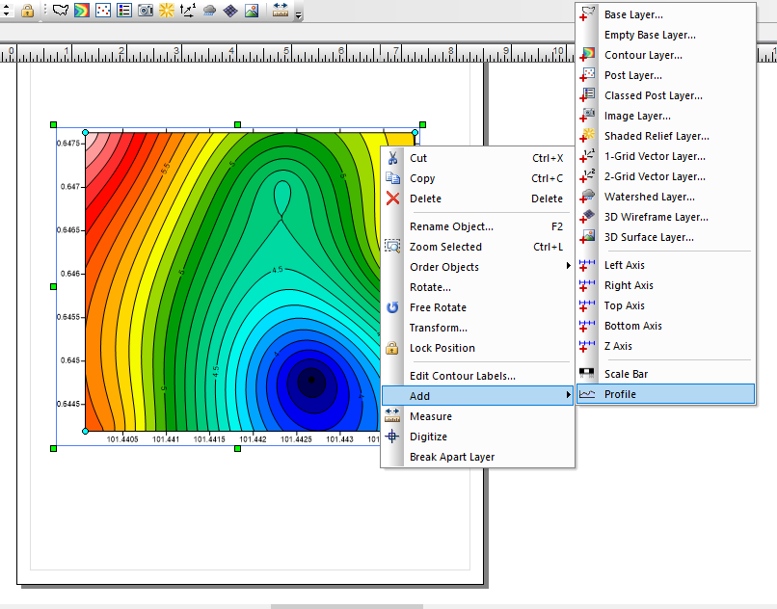
- Setelah tersimpan, klik kanan pada peta kontur yang masih ada pada lembar sheet untuk membuat profile

- Tarik garis pada arah Utara ke Selatan dan Timur ke Barat, maka akan muncul 2 gambar profile sebaran dari arah yang berbeda
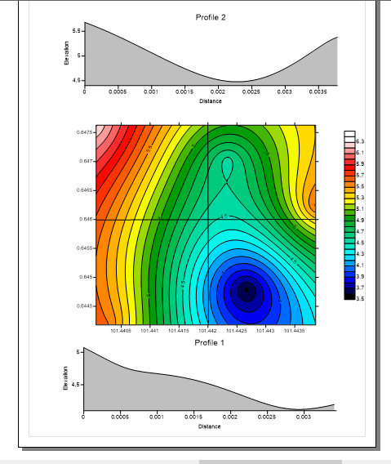

- Simpan gambar profile seperti perintah nomor 9
LAMPIRAN 5
Alat Penelitian

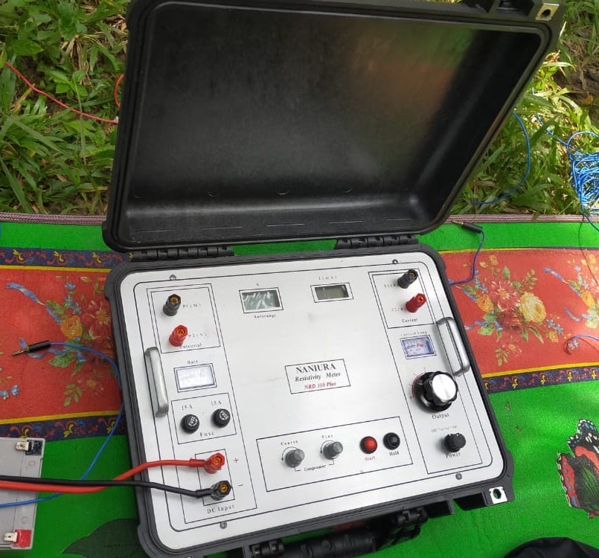
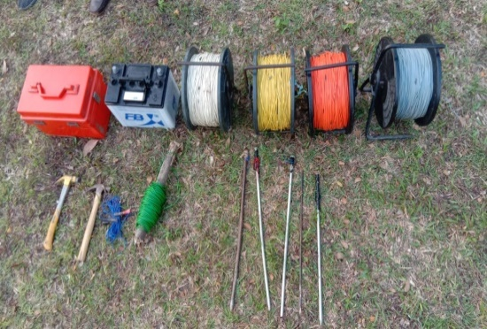
Resistivity meter Aki, Elektroda, Kabel, dan Palu

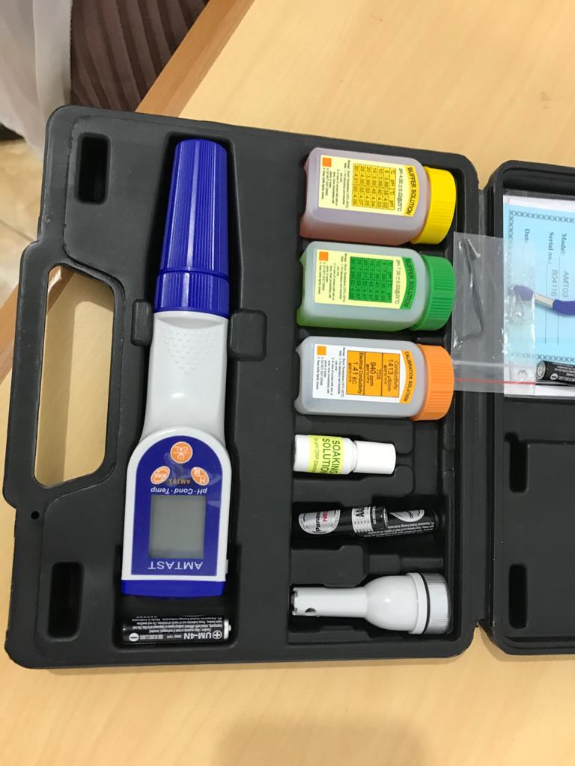
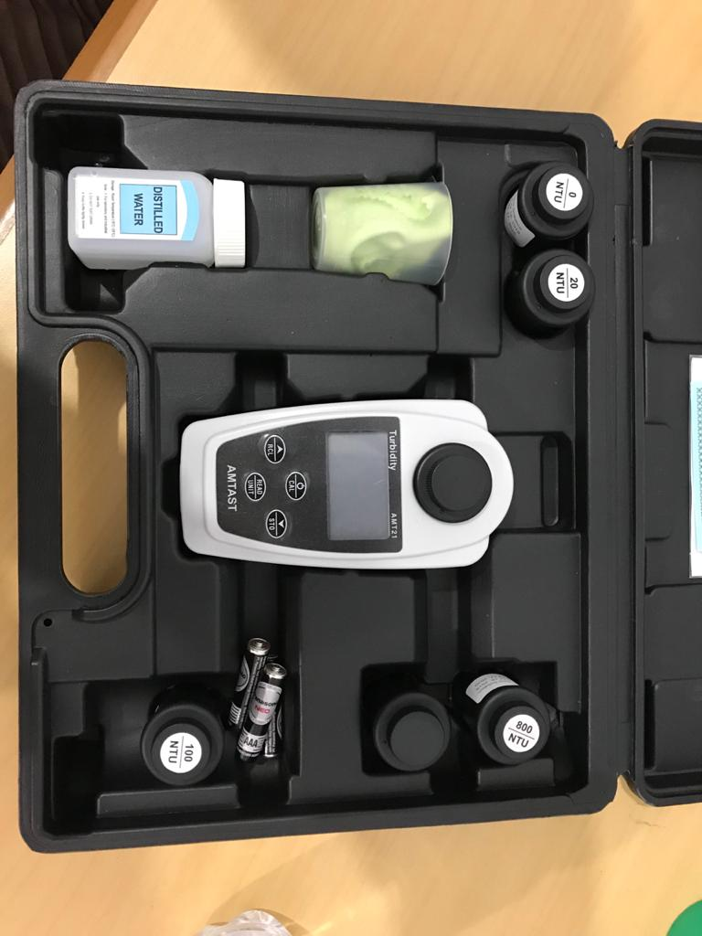
Alat Uji Kualitas Air AMTAST AMT03 Turbidity Meter

LAMPIRAN 5
Dokumentasi Pengambilan Data Uji Sampel Kualitas Air dan Geolistrik di Sekitar TPA Muara Fajar Rumbai, Pekanbaru
